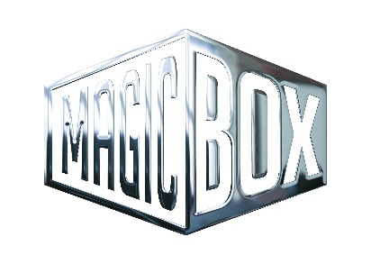
AQS a.s. - divize Magic Box

Na Klikovce 7, 140 00 Praha 4

www.magicbox.cz

www.facebook.com/magicbox.cz

www.youtube.com/magicboxcz

Novinky na Blu-ray a DVD KVĚTEN 2022

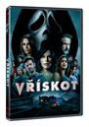 | Vřískot DVD  Scream  MOC: 299,- Kč  Datum vydání: 11.05.2022  linky: web makety: 2D 3D
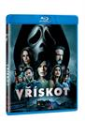 | Vřískot BD  Scream  MOC: 499,- Kč  Datum vydání: 11.05.2022  linky: web makety: 2D 3D
Králíček Jojo DVD
Jojo Rabbit
MOC: 199,- Kč
Datum vydání: 18.05.2022
linky: web makety: 2D 3D
Králíček Jojo BD
Jojo Rabbit
MOC: 299,- Kč
Datum vydání: 18.05.2022
linky: web makety: 2D 3D
Kmotr BD
The Godfather
MOC: 399,- Kč
Datum vydání: 25.05.2022
linky: web makety: 2D 3D
Kmotr II BD
The Godfather: Part II
MOC: 399,- Kč
Datum vydání: 25.05.2022
linky: web makety: 2D 3D
Kmotr Coda: Smrt Michaela Corleona DVD
The Godfather Coda: The Death of Michael Corleone
MOC: 299,- Kč
Datum vydání: 25.05.2022
linky: web makety: 2D 3D
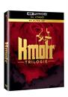 | Kmotr kolekce 1.-3. edice k 50. výročí 3BD (UHD)  The Godfather Trilogy 50th Anniversary UHD  MOC: 2499,- Kč  Datum vydání: 25.05.2022  linky: web makety: 2D 3D

